SECTOR UTILITIES
Dispar desempeño de las acciones del sector en las cinco ruedas hábiles en el mercado local.
TRAN cierra en $ 27,75 con baja de -5.77% en la semana.
PAMP queda en $ 54.30 con suba de 1.12% respecto del cierre anterior y en N.Y. cierra en us$ 11.82 arriba el 8.14%.
EDN termina la semana en $ 19,95 con baja de -1.48% en la semana y en N.Y. queda en us$ 3.49 subiendo un 4.19%.
CEPU finaliza en $ 36,50 con un incremento de 2.82% en pesos y en N.Y. alcanza us$ 3.14 con aumento de 6.44%,
Señales de compra se establecieropn en todas las acciones.

EVOLUCION DE LOS ACTIVOS EN LA SEMANA

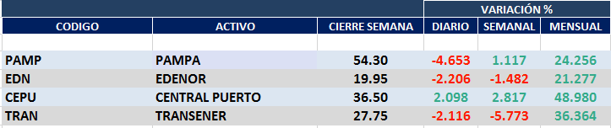

PAMPA (Cierre al 22/05/2020 $ 54,30)

Señal de compra el 11/09 en $ 41,00.

Señal de venta el 08/11 en $ 44,55

Señal de compra el 12/12 en $43,00.

Señal de venta el 23/01 en $47.00.

Señal de compra el 03/04 en $ 38,00.

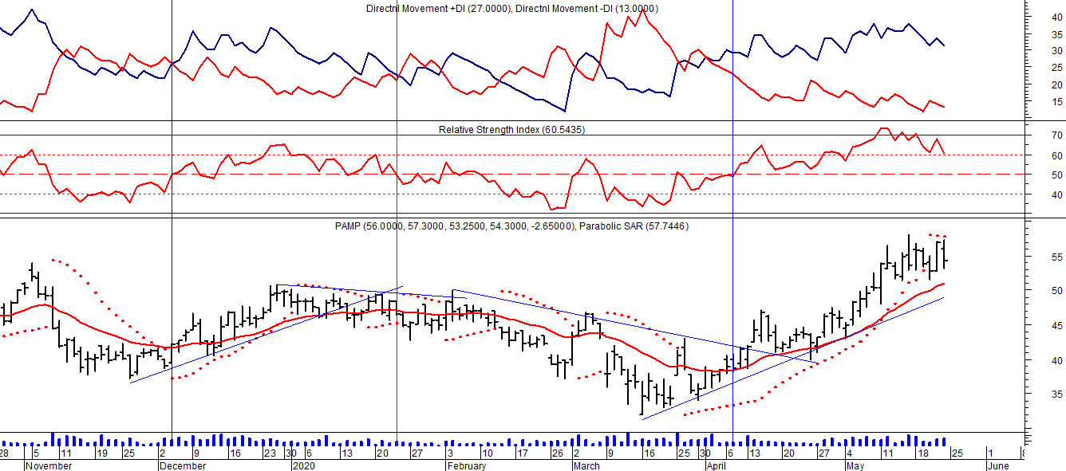

EDENOR (Cierre al 22/05/2020 $ 19,95)
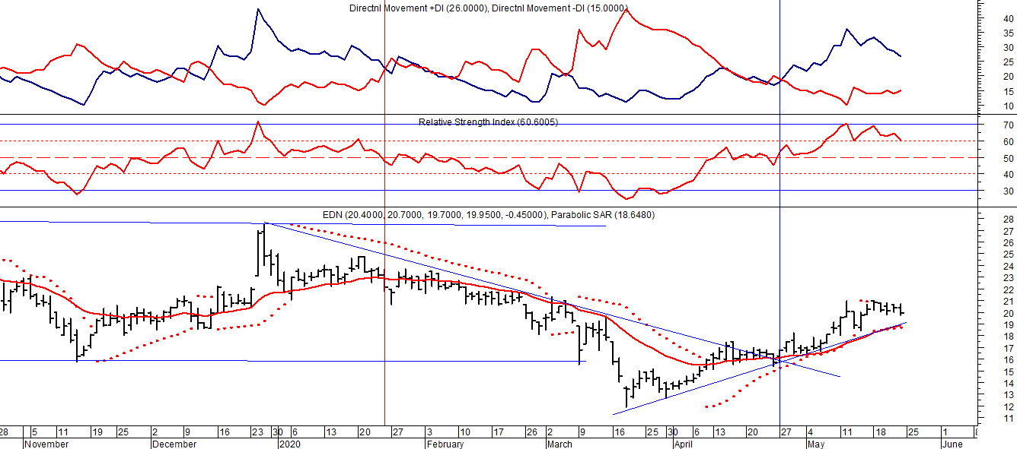

Señal de compra el 15/08/2018 en $ 44,00.

Señal de venta el 20/02/2019 en $ 53,00.

Señal de compra el 18/12/2019 en $ 21,00.

Señal de venta el 24/01 en $ 22,50.

Señal de compra el 27/04 en $ 16.00.

TRAN (Cierre al 22/05/2020 $ 27,75)
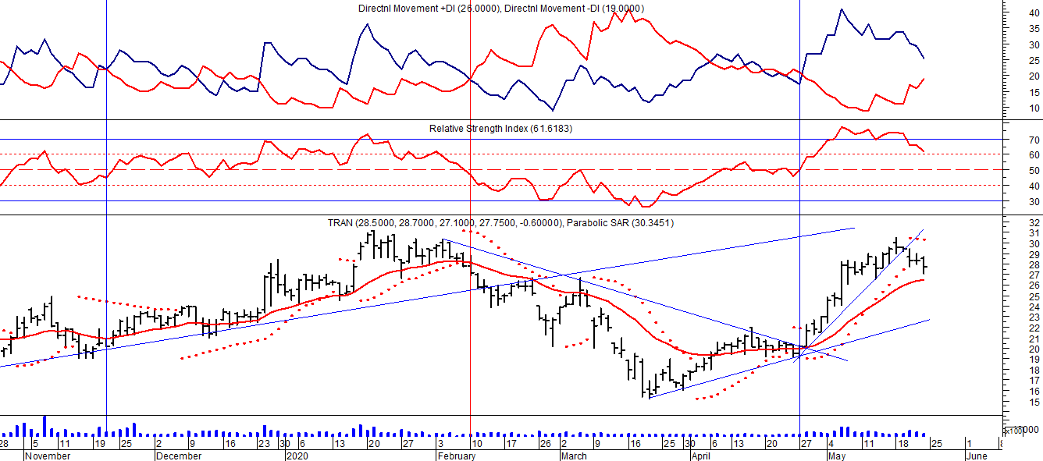
Señal de compra el 03/05 en $ 36,00.
Señal de venta el 12/08 en $ 24,00.
Señal de venta el 7/02 en $ 28,00.
Señal de compra el 27/04 en $ 20,00.

CEPU (Cierre al 22/05/2020 $ 36,50)
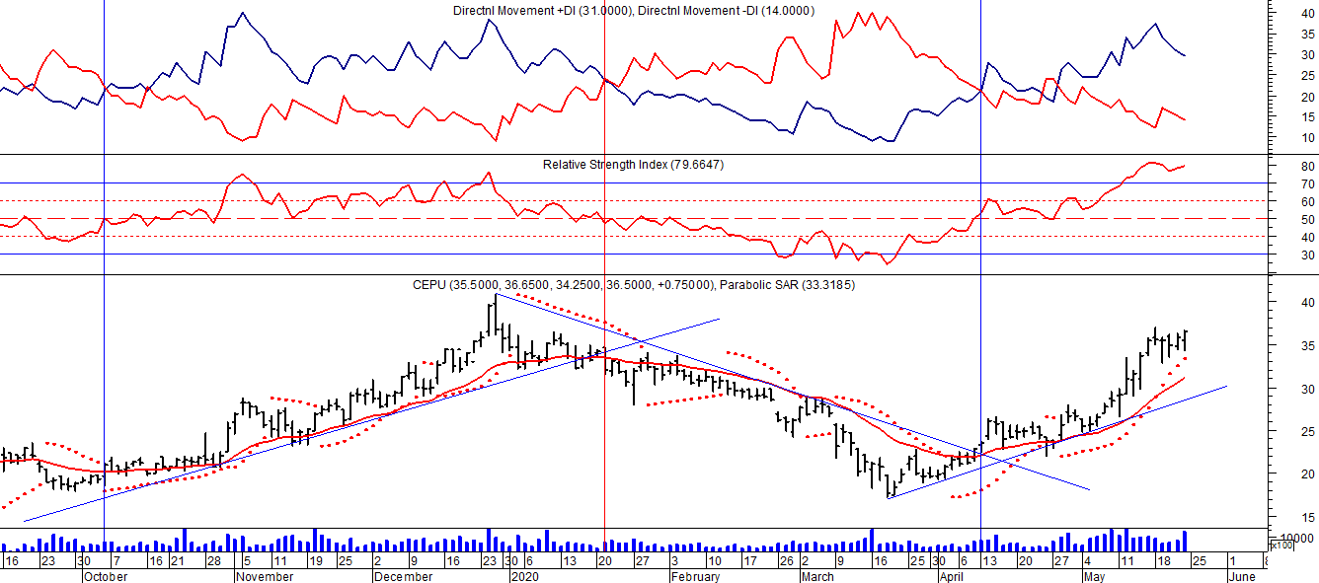

Señal de compra el 14/04 en $ 23,00.

